ĐẤU TRƯỜNG TOÁN HỌC LỚP 5- ĐẶC ĐIỂM CÁC YẾU TỐ HÌNH CHỮ NHẬT
Câu 1: Bạn hãy chọn đáp án đúng
Một hình hộp chữ nhật có hình khai triển như sau:
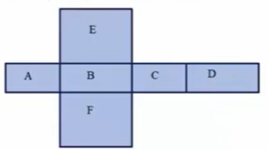
Khẳng định nào sau đây là đúng?
Mặt D bằng mặt F
Mặt E bằng mặt C
Mặt E bằng mặt F
Mặt A bằng mặt B
Câu 2: Bạn hãy chọn đáp án đúng
“Các cạnh của hình lập phương có độ dài bằng nhau”
Khẳng định trên đúng hay sai?
Đúng Sai
Câu 3: Tỉ số phần trăm học sinh tham gia các môn thể thao tự chọn của học sinh ở một trường tiểu học được cho trong biểu đồ dưới đây. Hãy cho biết có bao nhiêu phần trăm học sinh thích học nhảy dây bằng cách điền số thích hợp vào ô trống?
(nhập kết quả với dạng số thập phân thu gọn nhất)
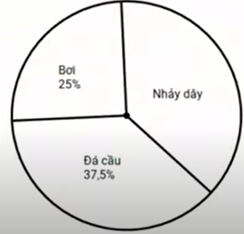
Trả lời: ………….%
Câu 4: Diện tích xung quanh của hình hộp chữ nhật có chiều dài $\frac{1}{2}$ m, chiều rộng $\frac{1}{4}$ m và chiều cao là $\frac{1}{3}$ m là …………………..m²
Câu 5: Bạn hãy chọn đáp án đúng
Diện tích toàn phần của hình lập phương có cạnh $\frac{1}{6}$ m là:
$\frac{1}{2}$ m² $\frac{1}{3}$ m² $\frac{1}{4}$ m² $\frac{1}{6}$ m²
Câu 6: Bạn hãy chọn đáp án đúng
Số đỉnh của hình hộp chữ nhật là:
10 12 8 6
Câu 7: Bạn hãy chọn đáp án đúng
Số mặt của hình lập phương là:
12 mặt 8 mặt 10 mặt 6 mặt
Câu 8: Biểu đồ dưới đây cho biết tỉ số phần trăm học sinh ở một trường tiểu học yêu thích các trò chơi dân gian. Hãy cho biết có bao nhiêu phần trăm học sinh thích choi nhảy dây bằng cách điền số thích hợp vào ô trống ?
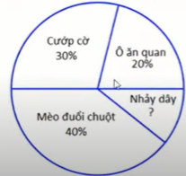
Trả lời: …………………….%
Câu 9: Bạn hãy chọn đáp án đúng
Một hình hộp chữ nhật có chiều dài 2dm5cm, chiều rộng 15 cm, chiều cao 120 mm. Hỏi diện tích xung quanh của hình hộp chữ nhật bằng bao nhiêu xăng- ti –mét vuông?
480 cm² 960 cm² 96 cm² 48 cm²
Câu 10: Điền số thích hợp vào ô trống
Diện tích toàn phần của hình lập phương có cạnh 0,5 m là ………………..dm²
Câu 11: Bạn hãy chọn đáp án đúng
Hình nào sau đây là hình hộp chữ nhật
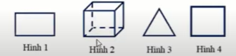
Hình 1 Hình 2 Hình 3 Hình 4
Câu 12: Bạn hãy chọn đáp án đúng
Số đỉnh của hình lập phương là:
8 đỉnh 12 đỉnh 10 đỉnh 6 đỉnh
Câu 13: Biểu đồ dưới đây cho biết tỉ số phần trăm về các món ăn vặt yêu thích của 200 học sinh ở một trường tiểu học. Hãy cho biết có bao nhiêu phần trăm học sinh thích ăn bim bim bằng cách điền số thích hợp vào ô trống?
(Nhập kết quả dưới dạng số thập phân thu gọn nhất)
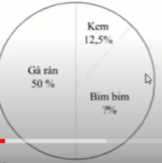
Trả lời: …………………%
Câu 14: Diện tích xung quanh của hình hộp chữ nhật có chiều dài 11 cm, chiều rộng 0,7 dm và chiều cao là 0,9 dm là ………………..dm²
21,06 2,36 3,24 324
Câu 15: Điền số thích hợp vào ô trống
Diện tích toàn phần của hình lập phương có cạnh 1dm2 cm là ………..cm²
Câu 16: Điền số thích hợp vào ô trống
Một hình hộp chữ nhật có các cạnh bằng nhau và bằng 8 cm. Vậy diện tích một mặt của hình hộp chữ nhật là …………….cm²
Câu 17: Cho hình lập phường có cạnh 1,8 cm. Diện tích bốn mặt của hình lập phương là …………… cm²
(nhập đáp án dưới dạng số thập phân)
Câu 18: Bạn hãy chọn đáp án đúng
Một hình hộp chữ nhật có chiều dài 1,4 dm; chiều rộng 10cm và chiều cao là 0,09m. Hỏi diện tích xung quanh hình hộp chữ nhật là bao nhiêu đề-xi-mét vuông?
324 dm² 432 dm² 3,24 dm² 4,32 dm²
Câu 19: Điền số thích hợp vào ô trống
Diện tích toàn phần của hình lập phương có cạnh 2dm5 cm là ………..dm²
Câu 20: Cho hình vẽ sau
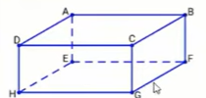
Bạn hãy kéo các đáp án vào ô trống để nối các mặt có diện tích bằng nhau với nhau:
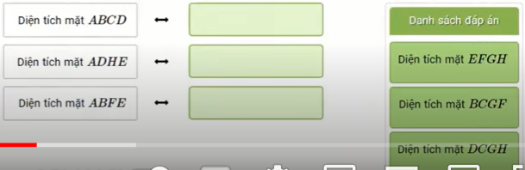
Câu 21: Bạn hãy chọn đáp án đúng
“Hình lập phương có sáu mặt là các hình vuông bằng nhau”
Khẳng định trên đúng hay sai?
Sai Đúng
Câu 22: Biểu đồ dưới cho biết tỉ số phần trăm về sở thích chơi các trò chơi dân gian của học sinh lớp 5A của một trường tiểu học. Hãy cho biết có bao nhiêu phần trăm học sinh lớp 5A thích chơi mèo đuổi chuột bằng cách điền số thích hợp vào ô trống?
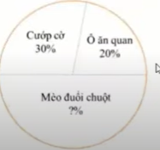
Câu 23: Kết quả điều tra về nghề mơ ước trong tương lai của 200 học sinh ở một trường tiểu học được cho trên biểu đồ hình quạt dưới đây
Hỏi có bao nhiêu bạn mơ ước trở thành các ngành nghề khác?
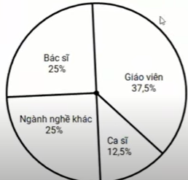
50 học sinh
100 học sinh
25 học sinh
75 học sinh
Câu 24: Điền số thích hợp vào chỗ trống
Một hình hộp chữ nhật có chiều cao là 1,5m và diện tích xung quanh là 10,2 m². Tính chu vi đáy của hình đó.
Trả lời: Chu vi đáy của hình hộp chữ nhật là ……………….m
Câu 25: Bạn hãy chọn đáp án đúng
Một hình lập phương có diện tích toàn phần là 150 cm². Diện tích xung quanh của hình lập phương đó là:
225 cm² 100 cm² 25 cm² 300 cm²
Câu 26: Bạn hãy chọn đáp án đúng
Cho hình vẽ
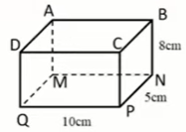
Tổng chu vi hai mặt đáy ABCD và MNpQ là ……………cm
60 52 26 30
Câu 27: Điền số thích hợp vào chỗ trống
Cho hình lập phương có cạnh 1,5 dm. Diện tích một mặt của hình lập phương là …………….dm²
Câu 28: Kết quả điều tra về các loại quả mà 40 bạn học sinh lớp 4C thích ăn được cho trên biểu đồ hình quạt dưới đây. Hỏi có bao nhiêu học sinh thích ăn dưa hấu?
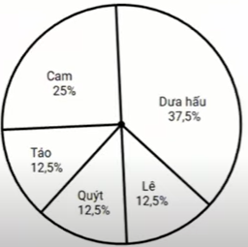
5 học sinh 25 học sinh 10 học sinh 15 học sinh
Câu 29: Tính diện tích xung quanh của một hình hộp chữ nhật biết mặt đáy là một hình vuông có diện tích 36 cm². Chiều cao của hình hộp chữ nhật là 5cm.
Trả lời: Diện tích xung quanh của hình hộp chữ nhật là …………………cm²
Câu 30: Điền số thích hợp vào chỗ trống
Một hình lập phương có diện tích xung quanh là 36 cm². Diện tích toàn phần của hình lập phương đó là ………………..cm².
486 cm² 81 cm² 54 cm² 9 cm²
Câu 31: Cho hình vẽ
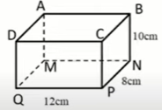
Diện tích mặt đáy ABCD là ………… cm²
40 80 96 120
Câu 32: Một hình lập phương có cạnh 5m. Vậy diện tích một mặt của hình lập phương là …………………….m²
Câu 33: Kết quả điều tra về sở thích xem ti vi của 50 bạn học sinh lớp 4A được cho trên biểu đồ hình quạt dưới đây. Hỏi có bao nhiêu học sinh thích xem quảng cáo?
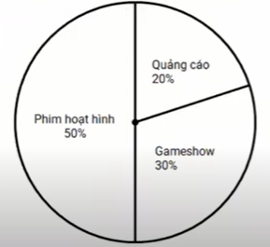
15 học sinh 5 học sinh 10 học sinh 20 học sinh
Câu 34: Bạn hãy chọn đáp án đúng
Một hình hộp chữ nhật có nửa chu vi của một mặt đáy là 24cm. Biết, chiều cao của hình hộp chữ nhật bằng $\frac{1}{4}$ chu vi của một mặt đáy. Tính diện tích xung quanh của hình hộp chữ nhật đó.
Trả lời: Diện tích xung quanh của hình hộp chữ nhật đó là:
114 cm² 576 cm² 288 cm² 114 cm²
Câu 35: Điền số thích hợp vào ô trống
Tổng độ dài các cạnh của hình lập phương bằng 48m. Diện tích toàn phần của hình lập phương đó là ……………..m²
Câu 36: Bạn hãy điền số thích hợp vào ô trống
“tủ giầy dép này có dạng hình hộp chữ nhật”
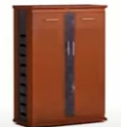
Khẳng định trên đúng hay sai?
Sai Đúng
Câu 37: Bạn hãy điền số thích hợp vào ô trống
Diện tích bốn mặt của hình lập phương là 144 m². Diện tích một mặt của hình lập phương đó là …………………m²
Câu 38: Kết quả điều tra về sự yêu thích các trò chơi dân gian của 100 học sinhh ở một trường tiểu học được cho trên biểu đồ hình quạt dưới đây. Hãy cho biết có bao nhiêu học sinh thích chơi mèo đuổi chuột bằng cách điền số thích hợp vào ô trống?
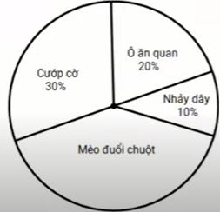
Trả lời: ……………………….
Câu 39: Bạn điền số thích hợp vào chỗ trống
Tổng chiều dài, chiều rộng và chiều cao của một hình hộp chữ nhật là 36cm. Biết $\frac{1}{2}$ chiều cao bằng $\frac{1}{3}$ chiều rộng và bằng $\frac{1}{4}$ chiều dài.
Diện tích xung quanh của hình hộp chữ nhật đó là ……………..cm²
Câu 40: Bạn hãy chọn đáp án đúng
Một rubic gồm 8 hình lập phương nhỏ có cạnh 2,5 cm
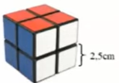
Diện tích toàn phần của rubic là:
25 cm² 150 cm² 125 cm² 100 cm²
Câu 41: Bạn hãy chọn đáp án đúng
Biết mặt đáy của một hình hộp chữ nhật là hình vuông có diện tích là 36 cm². Tổng chu vi của 2 mặt đáy của hình hộp chữ nhật đó là:
24 cm 6cm 12cm 48 cm
Câu 42: Bạn điền số thích hợp vào chỗ trống
Diện tích một mặt của hình lập phương là 81 cm². Chu vi một mặt đáy của hình lập phương đó là …………….cm
Câu 43: Kết quả điều tra về sự yêu thích đồ ăn vặt của 120 học sinh ở một trường tiểu học được cho trên biểu đồ hình quạt dưới đây. Hãy cho biết có bao nhiêu học sinh thích ăn bim bim bằng cách điền số thích hợp vào ô trống?
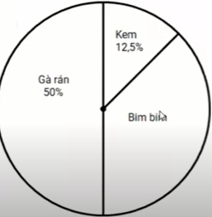
Trả lời: ……………..
Câu 44: Một cái thùng dạng hình hộp chữ nhật có chiều rộng 7,5 dm; chiều cao 8,1 dm và diện tích một mặt đáy là 67,5 dm². Tính diện tích xung quanh của cái thùng đó
Trả lời: Diện tích xung quanh của thùng là ……………………..dm²
(nhập kết quả dưới dạng số thập phân thu gọn)
Câu 45: Người ta sơn toàn bộ mặt trong và mặt ngoài của một chiếc thùng tôn có nắp dạng hình lập phương có cạnh 6,5 dm. Tổng diện tích mặt trong và mặt ngoài cần sơn là:
507 dm² 253,5 dm² 169dm² 338 dm²
Câu 46: Điền số thích hợp vào ô trống
Cho hình hộp chữ nhật như hình vẽ:
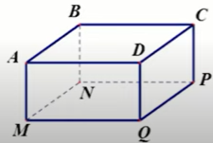
Biết MQ = 12 cm, độ dài MQ gấp rưỡi độ dài PQ. Khi đó, diện tích mặt đáy ABCD là ……………..cm²
Câu 47: Một hình lập phương có chu vi một mặt là 28cm. Diện tích một mặt của hình lập phương đó là ……………..cm²
Câu 48: Điền số thích hợp vào ô trống
Biểu đồ hình quạt dưới đây cho biết tỉ số phần trăm số bút có trong một cửa hàng văn phòng phẩm. Biết rằng có 60 chiếc bút tím trong cửa hàng. Hỏi có bao nhiêu chiếc bút mỗi loại trong cửa hàng?
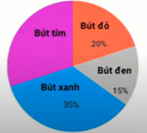
Trả lời: Có ………….chiếc bút đỏ, ……………….chiếc bút đen và …………chiếc bút xanh.
Câu 49: Bạn hãy chọn đáp án đúng
Bác nông dân sử dụng tấm tôn hình chữ nhật có chiều dài 2m, chiều rộng bằng $\frac{1}{5}$ chiều dài, để làm một cái máng đựng thức ăn cho gà. Bác vẽ 4 hình vuông nhỏ ở 4 góc, sau đó cắt theo hình vẽ, độ dài mỗi đường cắt là 10 cm để làm mép gấp. Sau đó bác gấp theo đường cắt và gấp lên thành một cái máng ăn có dạng hình hộp chữ nhật không có nắp. Tìm kích thước của cái máng đó
Chiều dài 180 cm, chiều rộng 20 cm, chiều cao 10 cm
Chiều dài 200 cm, chiều rộng 40 cm, chiều cao 10 cm
Chiều dài 200 cm, chiều rộng 40 cm, chiều cao 20 cm
Chiều dài 180 cm, chiều rộng 40 cm, chiều cao 20 cm
Câu 50: Bạn hãy chọn đáp án đúng
Bạn Thảo dùng một tấm bìa có diện tích 4 dm² làm một cái hộp (có nắp) dạng hình lập phương có chu vi một mặt bằng 32 cm. Hỏi bạn Thảo có đủ bìa để làm cái hộp đó không (không tính mép dán)
Có Không

